Информация о проведённых мероприятиях, посвящённых 100-летию Октябрьской революции

В Цмурской СОШ

В рамках проведения мероприятий, посвященных 100-летию революции, в школе были проведены следующие мероприятия:
Был разработан план мероприятий, согласно которому:
1. Во всех классах классные руководители провели классные часы, посвященные 100-летию Октябрьской революции. Учащиеся узнали много интересного об истории нашей страны, пополнили свой багаж знаний об Октябрьской революции

2. Учащиеся 8 класса вместе с учителем ИЗО Насруллаевой Л.П. подготовили рисунок в технике АРТ, посвященный Октябрьской революции 1917 года для районного конкурса.

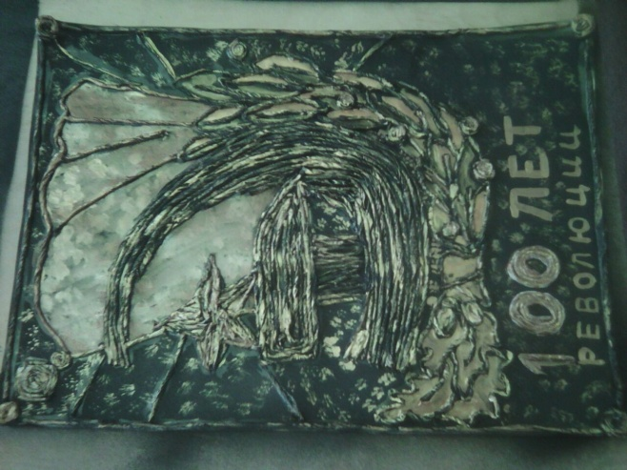
3.Литературно – поэтический час с презентацией « Революция и судьба поэтов» (М. Цветаева, С.Есенин, В. Маяковский, А.Блок) прошел в 8 классе (учитель русского языка Агабекова Ф.М.)
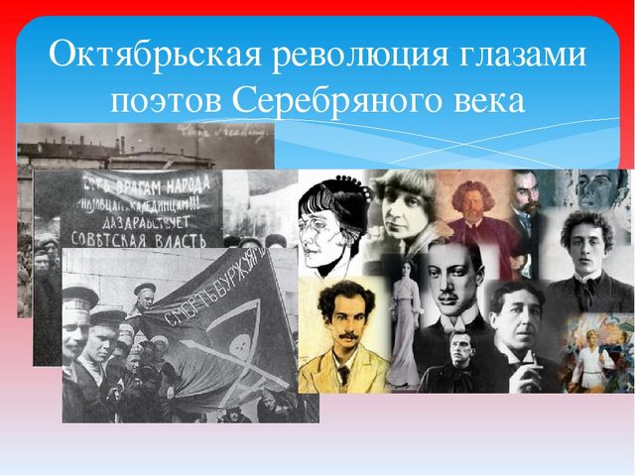
Учащимися был просмотрен видеоролик по поэме А.Блока «Двенадцать»

В школьной библиотеке была оформлена тематическая книжная выставка «Образ революции в литературе» (библиотекарь-Ахмедова Э.М.)
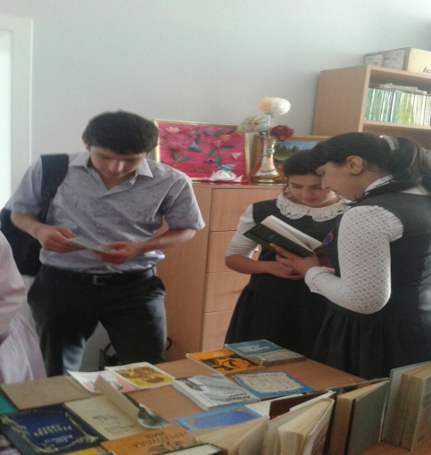

4.Учащиеся 10-11 классов с учителем истории Агабековым Э. провели дискуссию на тему «Что было бы с Россией без Октябрьской революции 1917 года» с целью понять историческое значение этого события для дальнейшего развития страны.

5.Конкурс стенгазет« О прошлом- для будущего» прошел в 4-8 кл Работы были яркими, содержательными, передающими дух эпохи
1 место- 4 кл
2 место-8 кл
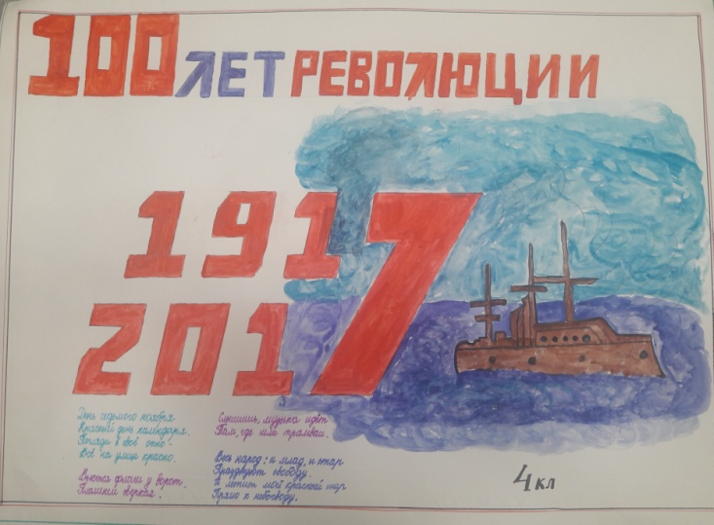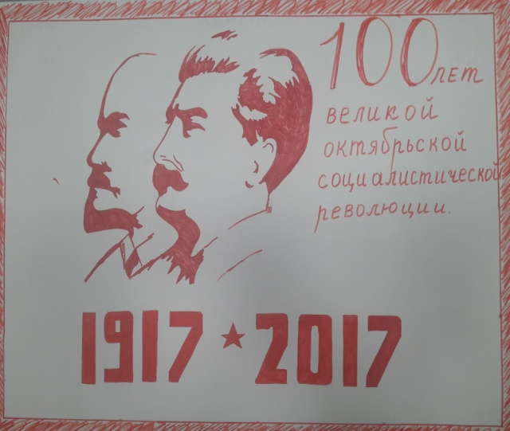
6.Мини-лекция "Экскурс в в историю событий 100-летней давности" в 5-6х классах провел учитель истории Агабеков Э.А

7.Просмотр художественного фильма «Как закалялась сталь» в 7-8 классах помог учащимся ощутить дух времени столетней давности, лучше понять и оценить значение и последствия Октябрьской социалистической революции 1917 года.Ребята познакомились с главным героем фильма Павлом Корчагиным , а после просмотра написали сочинения
( зам.директора по ВР Магомедова Г.К.)
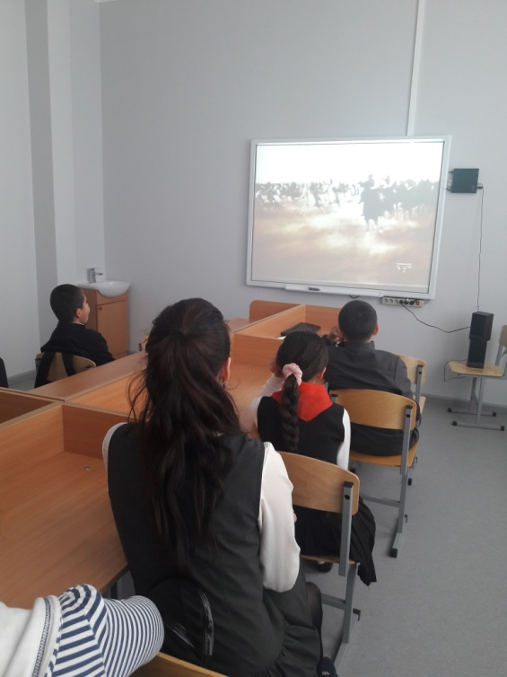
8.Учащиеся6-7 классов посетили Музей Боевой Славы ( ст.вожатая Абумислимова В.Н.)
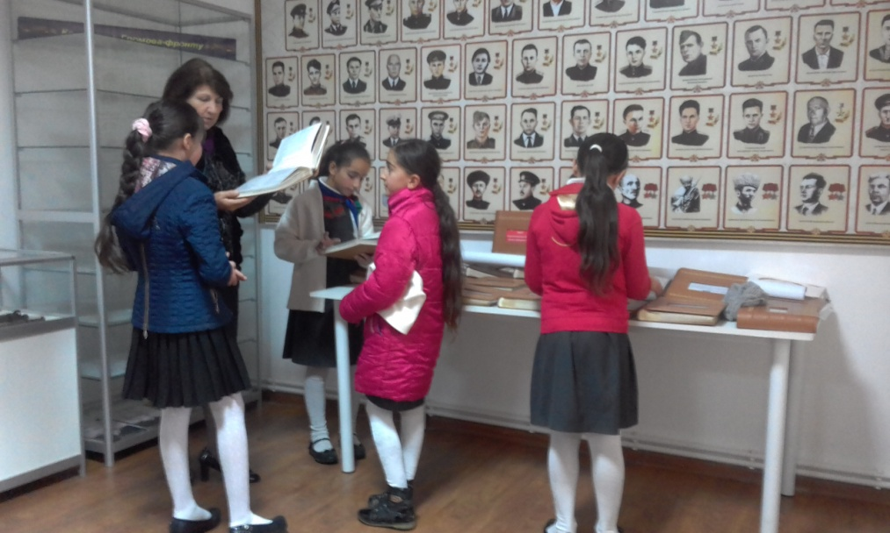
Заместитель директора по ВР Г.К.Магомедова
28 октября 2017 г

